35
Miembro de JA Worldwide




—CUADERNO— DE-TRABmo—
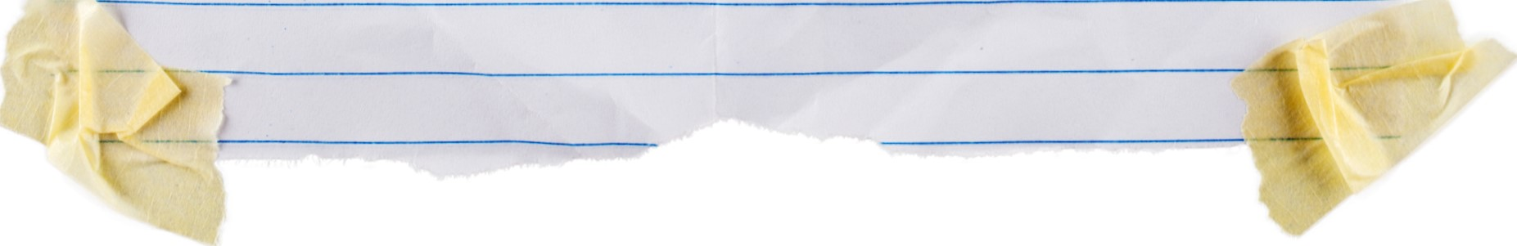

SERVICIO COMUNAL

ESTUDIANTIL
MINISTERIO DE DIRECCIÓN DE
EDUCACIÓN PÚBLICA VIDA ESTUDIANTIL

@Junior Achievement Costa Rica, 2024
Es importante que sepas Io siguiente:
Este documento Io puedes imprimir para completar cada actividad asignada. Recuerda guiarte con cada sesión, ahí tendrás las herramientas y los recursos necesarios para completar cada actividad.
También, podrás completar cada actividad de manera digital. Te recomendamos utilizar Adobe Acrobat, es una herramienta gratuita donde puedes visualizar y modificar documentos en formato PDF.

Cuando descargues el lector PDF en tu dispositivo electrónico, encontrarás una barra similar a la siguiente:

1.En la barra de herramientas debes seleccionar la caja de texto.
- La opción que mejor te servirá para completar cada actividad es "Escribir texto",
- Cuando seleccionas "Escribir texto", das click en cada actividad donde desees completar el ejercicio.
Defina la idea de negocio.

El negocio que desarrollare en este trabajo sera una tienda e ropa, ropa de diferentes diseños, tallas, enfocado en la buena atención al cliente

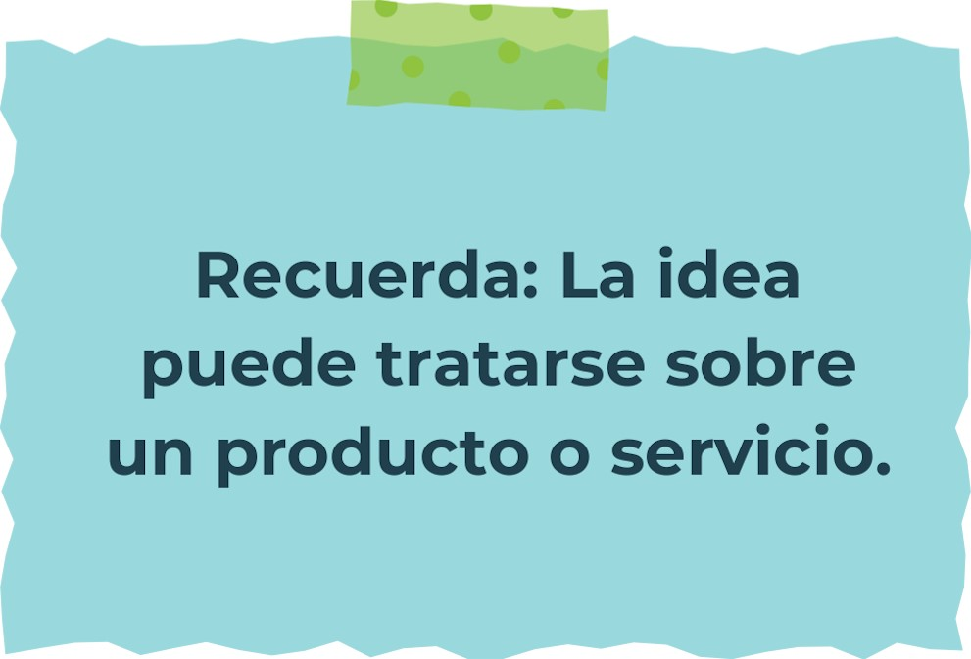

Determine la misión y visión de su emprendimiento.
Misión:
agradable y mantener una buena reputación

Visión:
reconocida por lo que vendemos

Establezca su estructura organizacional. En cada recuadro, coloque la gerencia o puesto que crea necesario para su tipo de negocio.
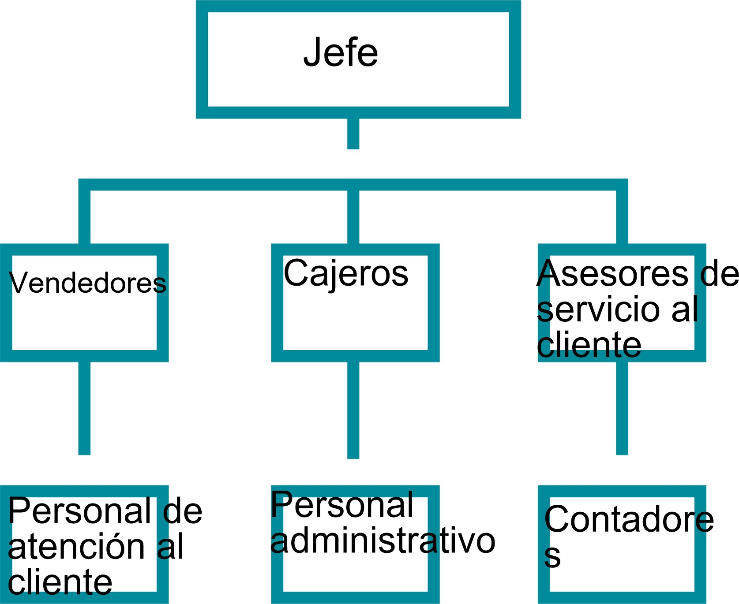
Defina cómo su emprendimiento va a cumplir con los tres pilares de desarrollo sostenible empresarial (social, ambiental y económico).
Sostenibilidad social:
La creación de mi tienda impactará de manera positiva a la comunidad ya que generará empleo para las personas que en ella viven. También garantizarán las debidas prestaciones laborales a los empleados. Además se les
trabajo. Parte de las ganancias se destinarán a un fondo que ayuda niños de escasos recursos de la comunidad como su educación
Sostenibilidad ambiental:

Los productos que se manejaran en la tienda son hechos con telas amigabes con el ambiente ya que son biodegradables tales como algodón y seda; esto garantiza que al momento de su descarte no contamine el medio ambiente.
Los empaques utilizados serán de almidón de yuca lo cual facilita su eliminación al ser biodegradables que al contacto con el agua caliente se deshará
Sostenibilidad económica:
Los residuos enerados de la producción de prendas se utilizarán para la creación de otros productos y así se
El recurso electrónico provendrá de paneles solares en el techo de la tienda lo cual supondrá un mínimo impacto en el pago de electricidad


Complete el Modelo de Negocios Canvas.
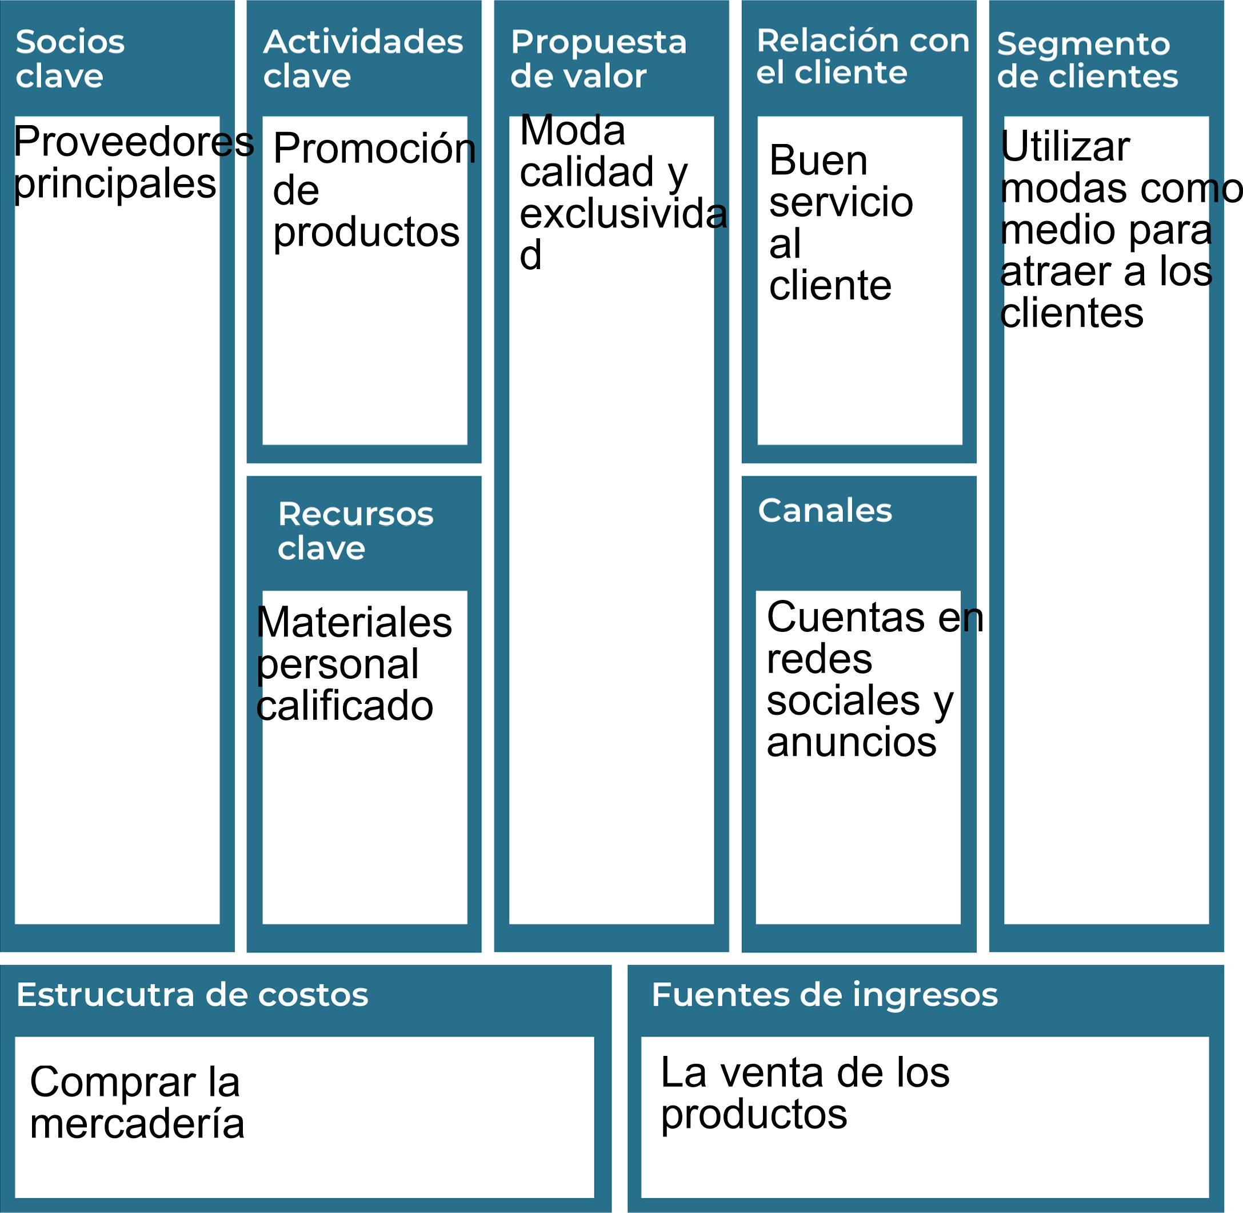
Recuerda: En la presentación "Modelo de  negocio" puedes encontrar la información necesaria para completar esta actividad.
Complete la siguiente matriz FODA:


Fortalezas Debilidades
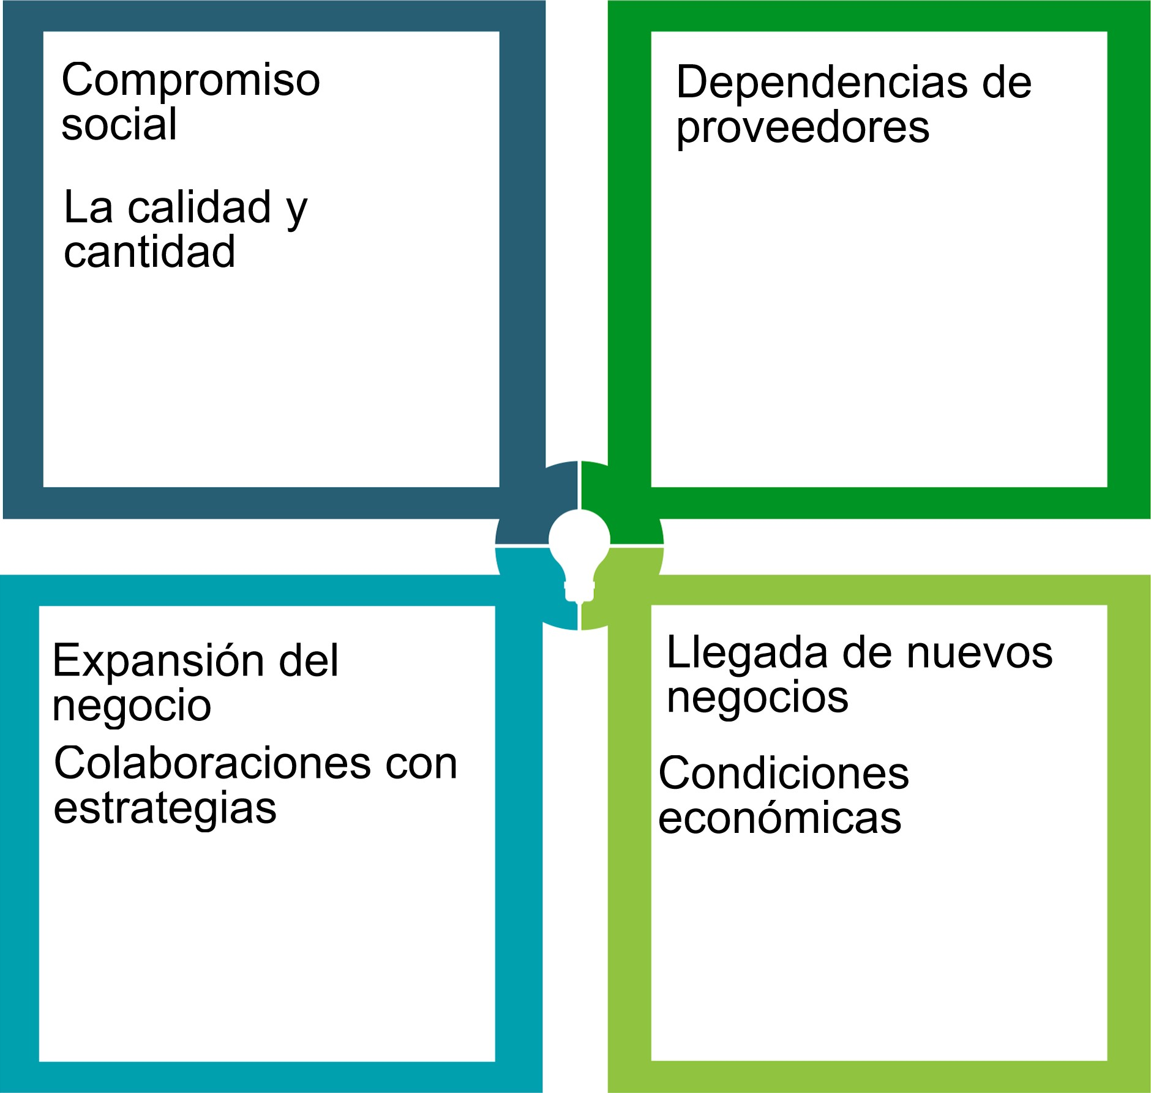
Oportunidades Amenazas
Recuerda: En la presentación "Qué me  diferencia" puedes encontrar la información necesaria para completar esta actividad.

Elabore un logo, slogan y diseñe su marca empresarial.
El logo de mi primer emprendimiento

Vive con moda y Estilo


Slogan 


Colores principales de mi marca empresarial
Puedes dibujar el logo o hacerlo de forma digital.
Establezca sus costos fijos, costos variables y con ello el precio de su producto o servicio. Debe colocar el valor monetario de cada costo (fijo y variable).
Mis costos fijos | Mis costos variables
Agua (#20.000) Blusas (#4.000)
Luz (#23.000) | Pantalones (é 10.000)

Salario (#250.000) Vestidos (#7.000)
 | Alquiler (#300.000) | Shorts (#6.500)
 | Mercadería (#400.000) | Faldas (#5.000)
El precio de venta de mi producto / servicio es de:
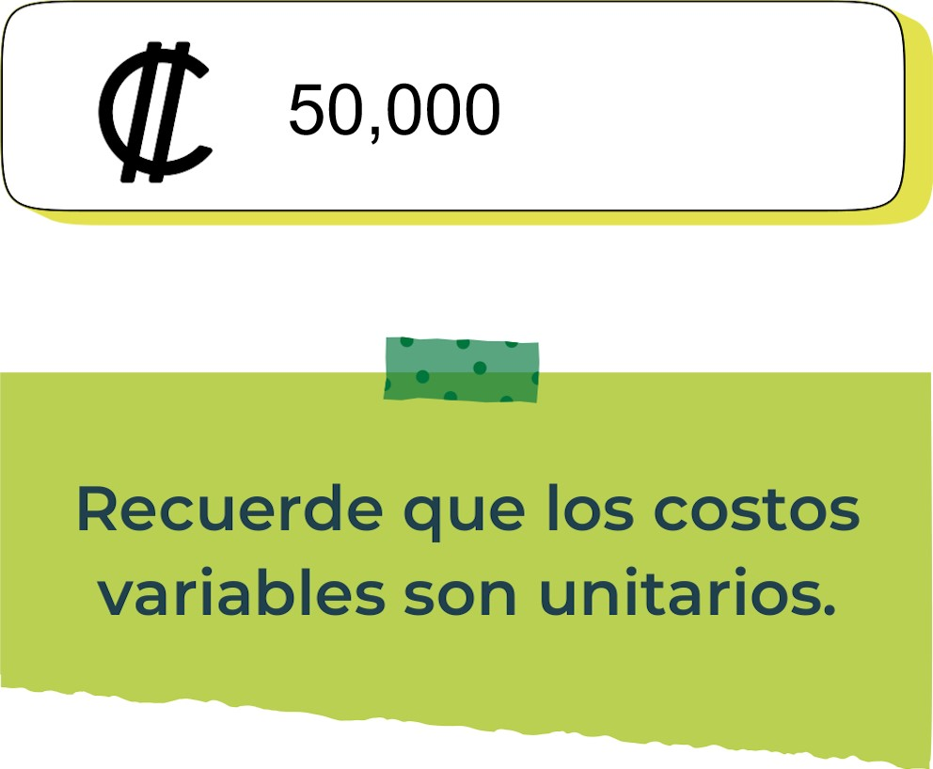
Determine el punto de equilibrio de su emprendimiento.
Te recordamos la fórmula del punto de equilibrio en unidades y monetario (colones):
Punto de equilibrio en Costos fijos totales

unidades | (Precio de venta - costo variable total)
Punto de equilibrio | Precio de venta x punto
monetario | de equilibrio en

unidades
Realiza el cálculo:

Punto de equilibrio en unidades

Punto de equilibrio monetario
Recuerda: El punto de equilibrio te ayuda a  conocer cuántas unidades o servicios debés vender para que podás recuperar tu inversión.
 | Activos | Pasivos
 | Mercadería . | Documento por pagar
Determine cuáles son los pasivos y activos de su negocio. Solamente, debes mencionar cuáles serían los activos y pasivos, no es necesario poner el valor monetario de los mismos.
Cuenta por cobrar Pago de salarios

Efectivo Inventario
Ejemplos de activos: Terrenos, equipo de oficina, cuentas por cobrar, vehículos y patentes,
Ejemplos de pasivos: Deudas a corto y largo plazo, salarios, inventario y cuentas por pagar.

Investigue cuántos productos o servicios existen en el mercado iguales al que mi emprendimiento ofrece.


En el mercado existen varios emprendimientos parecidos al mio como blusas y pantalones pero la diferencia es que también venden zapatos

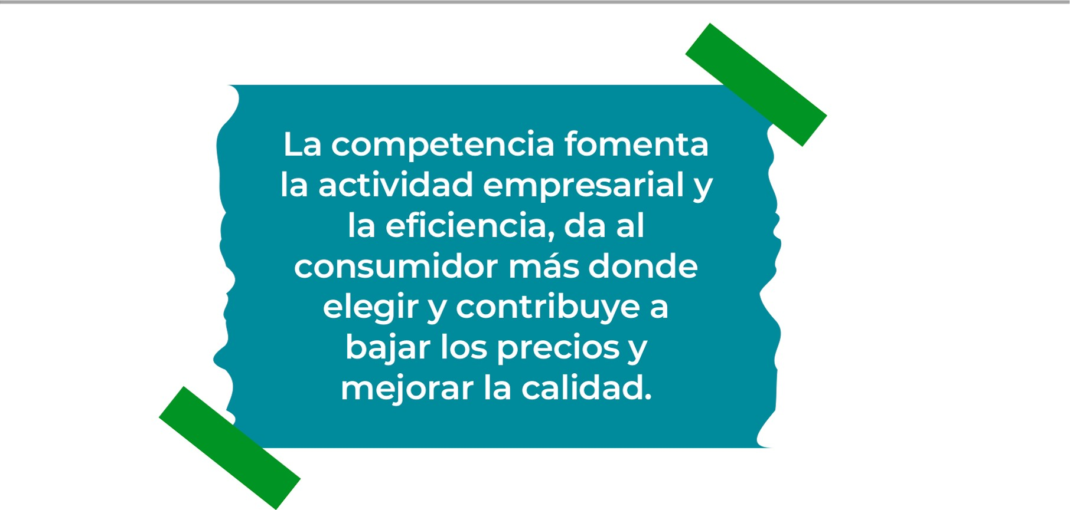

Determine cuál es la importancia de cumplir con las obligaciones tributarias y cómo se debe liquidar una empresa.
Importancia de las obligaciones tributarias:
Es importante el pago de estas obligaciones ya que garantiza que cada ciudadano o empresa contribuyan de manera proporcional a su capacidad económica. En este caso la tienda pagara los impuestos proporcionales a las ganancias netas contenidas de la tienda se aportarán comprobantes que así lo garantizan. Esto contribuye a la estabilidad económica y financiera del país


¿Cómo se liquida una empresa?
En primer lugar la compañía saldará las deudas presentes que tenga con los proveedores, luego cobrará la mercadería que dio a crédito a sus deudores por último si la empresa está constituida por socios, se repartirá el patrimonio que queda entre ellos

Guia para planear Yo Emprendo
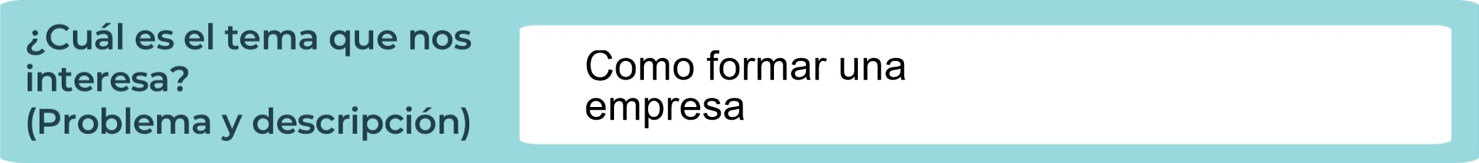
¿Por qué es importante este tema? Por qué nos prepara saber cómo llevar nuestros (Justificación) futuros emprendimientos

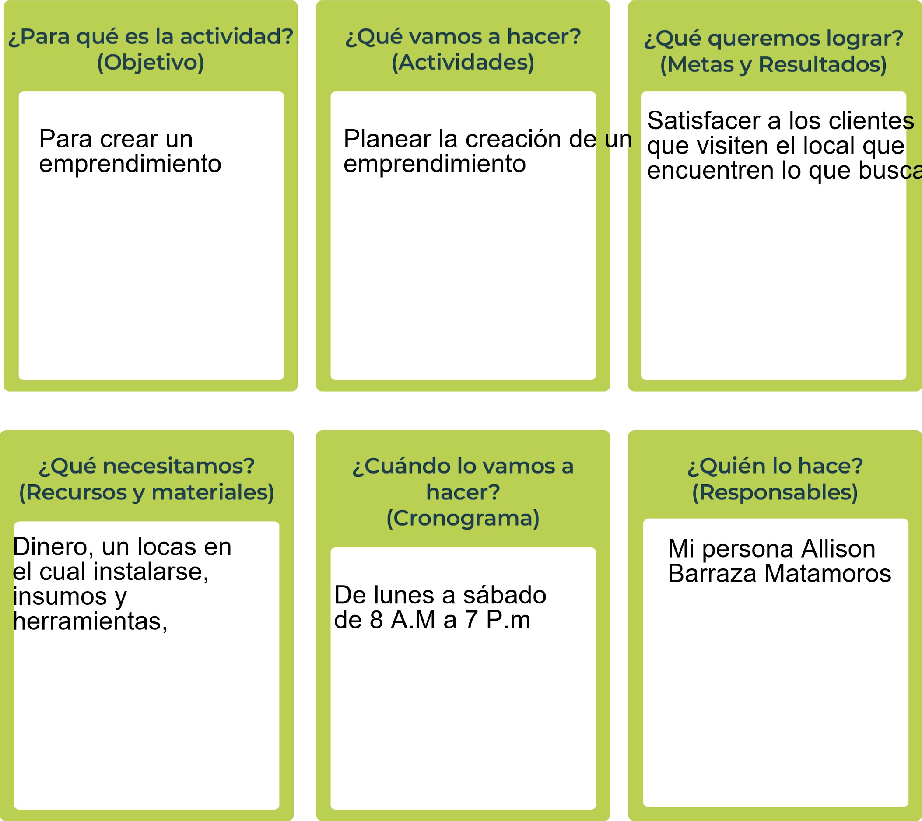
bus¿an
Junior
AchievementYears Empoweringof
Costa RicaLives
Miembro de JA Worldwide


NOTAS

 MINISTERIO DE DIRECCIÓN DE
EDUCACIÓN PÚBLICA VIDA ESTUDIANTIL SERVICIO COMUN AL
ESTUDIANTIL
@Junior Achievement Costa Rica,2024

